
VY__III/2__INOVACE__185
práce se dřevem
nožík na otevírání korespondence

Anotace | Samostatná práce na výrobku, při které si žák osvojuje techniky práce spojené s ručním opracováním dřeva.
Autor | Ing. Štěpán Vyhlídko
Datum vzniku DUM | 1. 6. 2012
Jazyk | Čeština
Očekávaný výstup | Získání žádoucích návyků spojených s ručním opracováním dřeva od manipulace se základní surovinou až do finalizace stanoveného výrobku.
Speciální vzdělávací potřeby | Žádné
Klíčová slova | Dřevo, nástroje, ruční obrábění
Druh učebního materiálu | Pracovní list MS Word
Druh interaktivity | Aktivita
Cílová skupina | Žák
Stupeň a typ vzdělávání | Základní vzdělávání – druhý stupeň  (7., 8., 9. ročník ZŠ praktické)
Typická věková skupina | 13 až 15 let
Celková velikost | 570 kB

práce se dřevem – výroba nožíku na otevírání obálek
Materiál: latě, event. vhodný dřevní odpad (tvrdost dle zručnosti a fyzických dispozic žáků)
Nástroje:
- pracovní stůl + svěrák,
- pila – ocaska,
- rašple a pilníky,
- smirkový papír vhodné zrnitosti,
- ruční nebozez,
- tužka,
- mořidlo,
- bezbarvý lak,
- motouz,
- štětec.
Postup
- přidělenou lať rozměř na optimální délku
(rukojeť asi 10 až 12 cm, čepel asi 8 až 10 cm, tj. celkem přibližně 20 cm),
- tužkou označ jednotlivé délky, laťku upevni (s citem!) do svěráku,
- pilou odděl jednotlivé části
- předkresli si (opět tužkou) požadovaný tvar budoucího nožíku, případně ti pomůže pan učitel; možné tvary – viz obrázek (lze použít jako šablonu),
- lať s předkresleným vzorem upni do svěráku a začni opracovávat:
  - nejprve hrubší rašplí,
  - následně jemnějším nástrojem,
  - nakonec vyhlaď brusným papírem.

Pracuj raději pomaleji, s citem. Pozor, zejména „ostří“ a „čepel“ při opracování
na slabou tloušťku mohou prasknout.

- do rukojeti vyvrtej opatrně ručním nebozízkem úzký otvor pro motouz na zavěšení,
- hotový výrobek vyžaduje ještě povrchovou úpravu – nejprve mořidlem (vynikne kresba dřeva), po zaschnutí následně bezbarvým lakem.

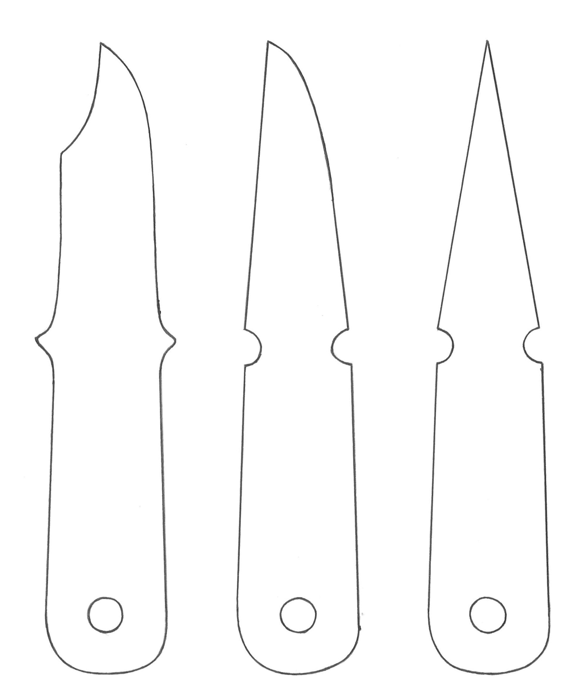

Možné tvary výrobku
Zdroj: autor

